
МИНОБРНАУКИ РОССИИ
Федеральное государственное бюджетное образовательное учреждение
высшего образования
«МИРЭА − Российский технологический университет»
РТУ МИРЭА
Институт информационных технологий (ИИТ)
Кафедра практической и прикладной информатики (ППИ)

ОТЧЕТ ПО ПРАКТИЧЕСКОЙ РАБОТЕ
по дисциплине «Анализ и концептуальное моделирование систем»

Практическое задание № 2

Студент группы ИНБО-01-17 | ИКБО-11-22 Гришин А. В. | (подпись)
Ассистент | Дзгоев А. Э. | (подпись)
Отчет представлен | «___»________2024г.

Москва 2024 г.
- Цель работы
Изучить основные элементы и правила построения диаграммы
вариантов использования.
Задачи: Описать функции рассматриваемой системы с помощью диаграммы вариантов использования
Вариант: Моделирование организации гостиничного бизнеса.
- Описание этапов выполнения работы
Построим диаграмму вариантов использования по следующему описанию: «Клиент банка может пополнить счет, в случае отсутствия счета предварительно открыв его, или снять деньги со счета, с возможностью его закрытия. В каждом из описанных действий участвует операционист банка и кассир.»
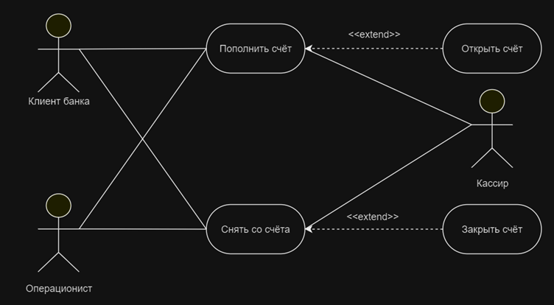
Рисунок 1 – Построенная диаграмма
Заполним таблицу на основе полученной диаграммы:

Таблица 1.3.1 – Таблица на основе диаграммы
Актер/ВИ | Тип связи | Вариант использования
Клиент | Простая ассоциация | Пополнить счет
Клиент | Простая ассоциация | Снять деньги со счета
Операционист | Простая ассоциация | Пополнить счет
Операционист | Простая ассоциация | Снять деньги со счета
Кассир | Простая ассоциация | Пополнить счет
Кассир | Простая ассоциация | Снять деньги со счета
Открыть счет | Расширение | Пополнить счет
Закрыть счет | Расширение | Снять деньги со счета
Опишем спецификацию функций рассматриваемой системы с учетом индивидуального варианта учебного проекта.
Клиент в автошколе имеет возможность записаться на занятия через систему. В моменте взаимодействия с клиентом участвует администратор, который использует систему для автоматизированного управления учебным процессом. Подключается маркетолог, который анализирует предпочтения клиентов и эффективность рекламных кампаний. Бухгалтер в это время ведет учет финансов, а администратор выставляет счета за обучение.
Изобразим спецификацию функций системы, описанной через диаграмму вариантов использования. 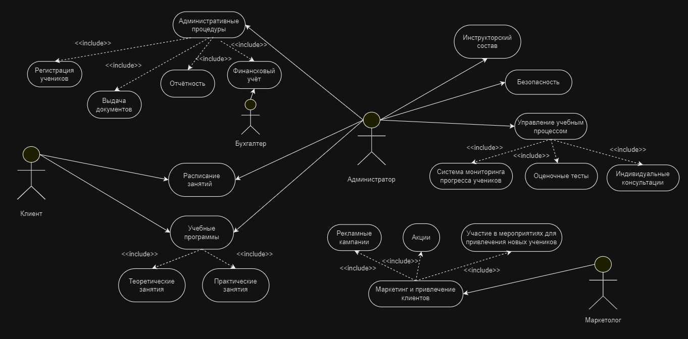
Рисунок 2 – Построенная диаграмма
- Вывод
В ходе данной работы мы научились изображать на диаграмме необходимые этапы для создания модели, соответствующие организации различных процессов, опираясь на организацию работы автошколы: изучая их аспекты, взаимосвязи во внутренней системе и взаимодействие с клиентами. Изображены основные функции, использующиеся в организации работы автошколы.

